

**HỌC VIỆN CÔNG NGHỆ BƯU CHÍNH VIỄN THÔNG**

**KHOA CÔNG NGHỆ THÔNG TIN 1**



**MÔN HỌC: THỰC TẬP CƠ SỞ**

**ĐỀ TÀI: FORUM WEB**

**NỘI DUNG: HOÀN THIỆN CÁC CHỨC NĂNG HOME**

**Giảng Viên :** Đỗ Thị Bích Ngọc

**Sinh Viên:** Nguyễn Hoàng Tuấn Anh – B19DCCN025

**Hà Nội, 29/4/2022**

1. **Thêm các tính năng ở trang Home**

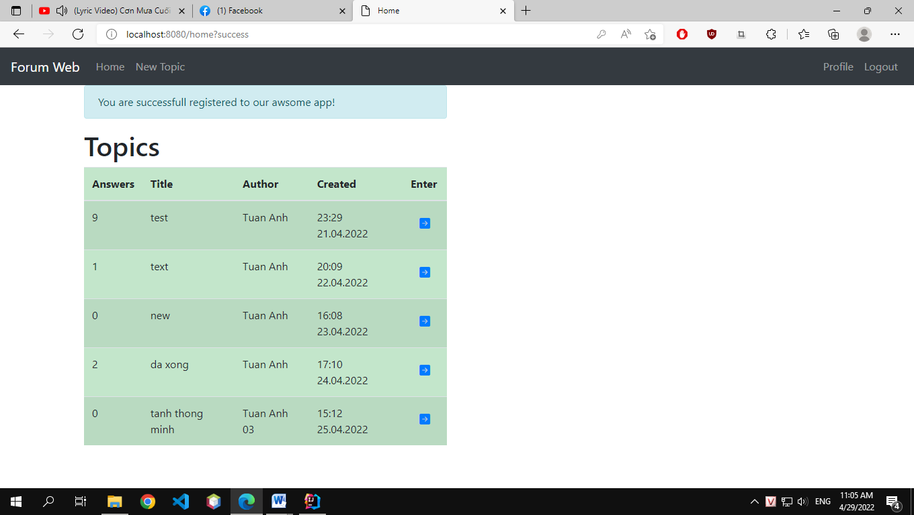

Thêm phần hiển thị số lượng câu trả lời, đã cập nhập thêm được số lượng câu trả lời cho câu hỏi.

Đã cập nhập thêm được tác giả người thực hiện viết bài viết, đặt câu hỏi

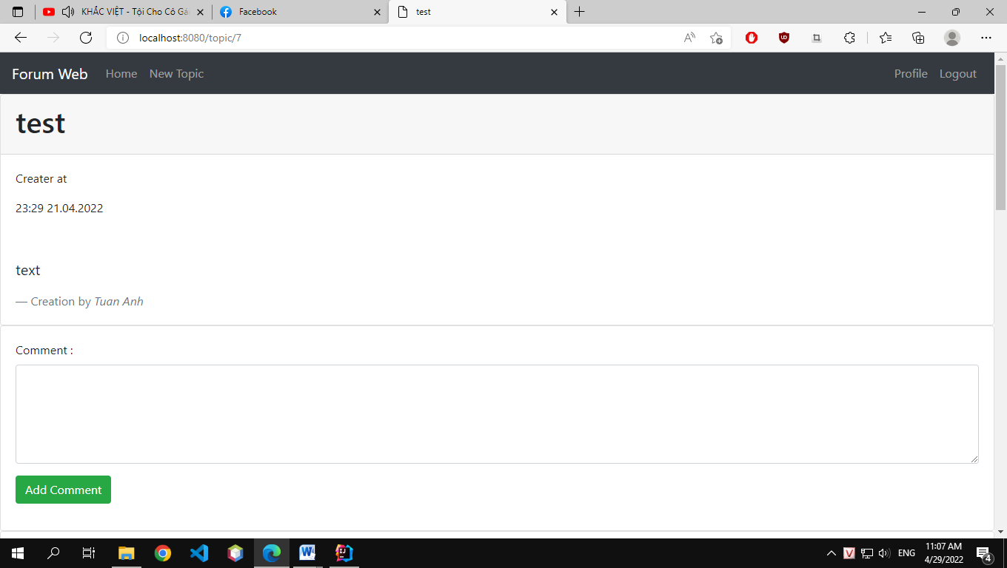

Ở mỗi trang topics đã nhập nhập thêm được phần bình luận

Phần câu hỏi đã có thời gian đặt câu hỏi, phần nội dung câu hỏi và phần người tạo ra ứng dụng.

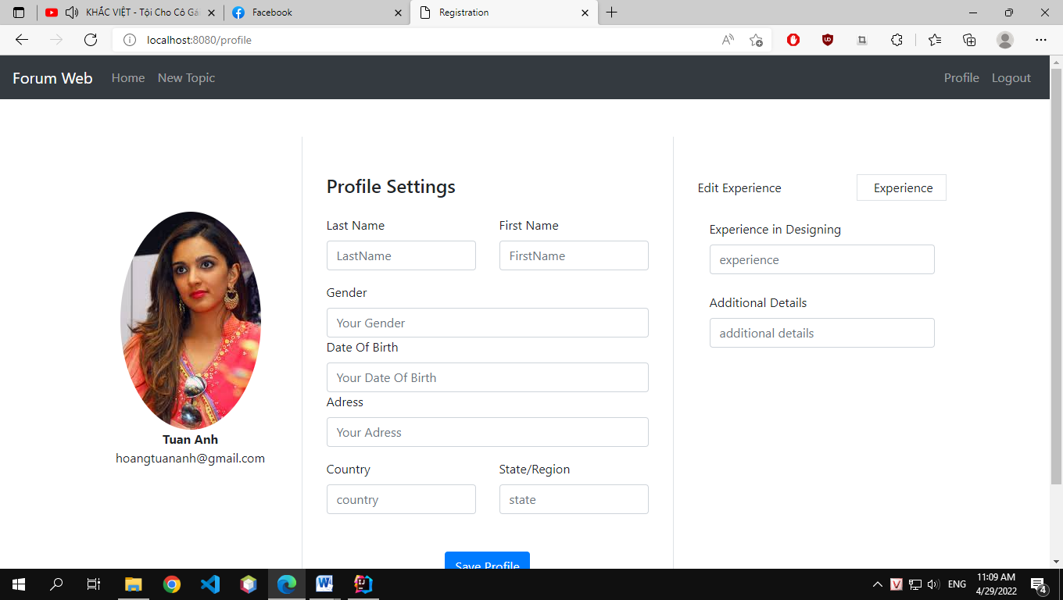

Đã thêm được tính năng cập nhật profile:

Người dùng có thể cập nhật profile cá nhận ở trên trang và thực hiện lưu thông tin.

Code: https://github.com/tuananh0106/Thuc-Tap-Co-So